Linux中的可加载模块(Module)分析
指导教师：李善平

小组成员：
胡毅
负责与module相关的数据结构。系统调用sys_init_module
石磊 9811538
负责module机制概述，系统调用,sys_delete_module
姜忠鼎 9916507（原9813002）
负责module的编程，系统调用,sys_create_module
吴健
负责module的编程，系统调用,sys_get_kernel_syms

Linux中的可加载模块(Module)分析 1
✓ Module概述 3
✓ Module的使用 4
✓ module用到的数据结构 6
✓ 与module有关的系统调用 12
1．系统调用代码分析 12
1．1 sys_create_module系统调用 13
1．2 sys_init_module系统调用 14
1．3 sys_delete_module系统调用 18
2．其它支撑函数的代码 22
3.对insmodule实现的简要介绍 27
✓ Module的编程 27
✓ 总结 33

Module概述
Linux中的可加载模块(Module)是 Linux内核支持的 动态可加载模块(loadable module)，它们是核心的一部分（通常是设备驱动程序），但是并没有编译到核心里面去。Module可以单独编译成为目标代码，module是一个目标文件。它可以根据需要在系统启动后动态地加载到系统核心之中。当module不在被需要时，可以动态地卸载出系统核心。Linux中大多数设备驱动程序或文件系统都作成的module。超级用户可以通过insmod和rmmod命令显示地将module载入核心或从核心中将它卸载。核心也可在需要时，请求守护进程(kerneld)装载和卸载module。通过动态地将代码载入核心可以减小核心代码的规模，使核心配置更为灵活。若在调试新核心代码时采用module技术，用户不必每次修改后都需重新编译核心和启动系统。
由于它使kernel 更加模块化,这已经成为一种增加东西到核心里去的较好方式，许多常用的设备驱动程序，例如网卡的驱动程序以及PCMCIA 驱动程序就是作成Module。但是，应用module技术会对系统的性能和内存有一定的影响。Module采用了一些额外的代码和数据结构，它们占用了一部分内存。用户进程通过module对核心资源进行访问是间接的，减低了核心资源的访问效率。
一旦Linux module载入核心后，它就成为核心代码的一部分。它与其它核心代码的地位是相同的。module在需要的时可通过符号表(symbol table)使用核心资源。核心将资源登记在符号表中，当module装载时，核心利用符号表来解决module中资源引用的问题。Linux 中允许module堆栈(module stacking),既一个module可请求其他module为之提供服务。当module装载入系统核心时，系统修改核心中的符号表，将新装载module 提供的资源和符号加到核心符号表中。通过这种通信机制，新载入的module可以访问已装载的module提供的资源。
若某个module空闲，用户便可将它卸载出核心。在卸载之前，系统释放分配给该module的系统资源，如核心内存，中断等。同时系统将该module提供的符号从核心符号表中删除。
由于module 中代码与核心中其他部分代码的地位是相同的，module的代码错误会导致系统崩溃。而且module一般需要调用核心的资源，所以必须注意module的版本和核心的版本的相配问题。一般在module的装入过程中检查module的版本信息。

与module相关的命令有：modprobe、depmod( symbolic link to modprobe)、genksyms、makecrc32、insmod、rmmod(symbolic link to insmod)、lsmod 、ksyms(symbolic link to insmod)、以及 kerneld。
其中以 insmod、rmmod(=insmod)、lsmod、 depmod(=modprobe)、kerneld最重要。它们的功能如下所述：
lsmod 把现在 kernel 中已经安装的modules 列出来
insmod 把某个 module 安装到 kernel 中。
rmmod 把某个没在用的 module 从kerne中卸载。
depmod 制造 module dependency file，以告诉将来的 insmod 要去哪儿找modules 来安装。这个 dependency file放在 /lib/modules/[当前kernel版本]/modules.dep。
如果要把系统中的某些模块编译成module，主要步骤是：
1. make config ,设置要作为module的模块。
2. make dep; make clean
3. make zlilo 或 make zImage产生出没有module 的 kernel image
4. make modules ; make modules_install。
5. reboot.

Module的使用

1．Module的装入
装入module有两种方法。第一种是通过insmod命令手工将module载入核心。第二种是根据需要载入module(demand loaded module)。当核心发现需要某个module时，核心请求守护进程(kerneld)载入该module.。守护进程是在超级用户权限下运行的一个普通用户进程。当该进程启动时，建立与核心之间的一个IPC 通道，核心通过该通道发送消息，请求kerneld完成具体的任务。
kerneld的主要功能是将module载入核心和将它卸载出核心。kerneld 本身并不执行这些任务，它只是调用相应命令来完成任务(入insmod,rmmod)，它只是核心负责调度任务的一个代理（agent）。
对采用insmod命令装入的module, 用户必须保证insmod能找到它。对于kerneld装入的module,一般放在/lib/modules/kernel-version目录下。module是a.out 或 elf 格式的目标文件，它不固定link到某一地址开始运行的。insmod 命令调用sys_get_kernel_sys()系统调用收集核心中所有符号来解决module中资源引用问题。
符号表的记录有两个域构成：符号的名字（symbol name）和符号的值（一般是符号的地址）。核心提供的符号表在module 链表最尾module中。
核心并不把它的所有符号都提供给module使用。它在编译和连接的时候指定把某些符号加入到符号表中。用户可以通过查看/proc/ksyms文件或利用ksyms工具查看核心和module提供的符号。insmod 将module读入虚存，利用符号表解决该模块中引用的核心程序和资源指针的定位。insmod 将符号的地址添入module中的相应位置。
当insmod 完成module对符号表的引用问题，它调用sys_create_module()系统调用，为新module分配一个module数据结构和足够的核心空间，将新分配的module结构挂在module list的头上，置新module 状态为UNINITIALIZED。
用户可以通过lsmod命令列出系统中的所有module和它们之间的依赖关系。系统将核心分配给module的空间映射到insmod进程的地址空间，使insmod进程能够对它进行访问。insmod 将module拷贝到分配的空间。
一般每个module都向核心提供一个符号表。每一个module都必须包含一个初始化和清除程序。当初始化module时，insmod调用sys_init_module()系统调用，将module的初始化和清除函数作为参数传递。当module加入到核心后，必须修改核心的符号表，同时系统需要修改新module依赖的所有module中的相关指针。若一个module被其它module引用，则该module的数据结构中包含一个引用该module的module的指针列表。然后核心调用module的初始化函数。如果函数返回成功，继续进行module的安装。该module的清除函数的指针存储在module的数据结构之中。然后，置该module的状态为RUNNING.

2．Module的卸载
卸载module有两种方法。第一种是：用户使用rmmod命令卸载module。第二种是：kerneld自动自动卸载。只有kerneld根据需要载入的module当它们不在被需要时，kerneld才会将它自动卸载。自动卸载的机制为：每隔一定的时间，kerneld 调用sys_delete_module()系统调用，将它装入的且不在被使用的module从系统中卸载。定时器的值在kerneld启动时进行设置。
当核心的某一部分在使用某个module时，该module是不能被卸载的。例如，如果系统mount了VFAT文件系统，你不能卸载VFAT module。每一个module有一个计数器（module count）。可以利用lsmod命令来得到它的值。下面给出一个例子。

Module: #pages: Used by:
msdos 5 1
vfat 4 1 (autoclean)
fat 6 [vfat msdos] 2 (autoclean)

计数器的值是核心中依赖该模块的记录（entity）的数目。在上例中，vfat module和msdos module 都依赖fat module，所以它的引用数为2。 vfat module和msdos module 计数器的值为1，这是因为系统中mount了相应的文件系统。如果我们又装入一个VFAT 文件系统，那么vfat module 的计数器的值会变为2。一个module 的module count 的值保存在它的映象的第一个字中。
module的AUTOCLEAN 和 VISITED 标志也保存在module count中。这两个标记只适用于由kenerld装入的module。将module标记为AUTOCLEAN，系统则可以将它们自动卸载。VISITED 标志表示该module 被其它的系统部分使用。当有其它系统部分(component)使用该module时,则置该标志。当kerneld请求系统卸载未被使用的且由它装入的module时，它遍历系统中module list，寻找候选module。系统仅考察标记为AUTOCLEAN 和RUNNING的module.。若候选module的VISITED 标记未被置位，那么将该module卸载，否则，系统清除该module的VISITED 标记位，然后考察系统中的下一个module。
当module被卸载时，系统会调用该module的cleanup 子程序，可以在该子程序中释放系统分配给该module的核心资源。
若module 的状态为 DELETED，则将它从系统的module list中脱开，修改该module所依赖的所有module的reference list，将卸载的模块从它们的reference list 中脱开，释放分配给该module的核心内存。

module用到的数据结构

1．概述
要了解模块有关的数据结构，必须先弄清楚：管理模块要达到什么样的要求。
模块是在系统运行时能动态加入进核心的目标文件。当它加入到核心时，就成为核心的一部分，用户感觉不到模块的存在。这就好象在最初编译核心时已经把模块的内容包括进核心了。为了更清楚的描述模块达到的效果，下面以编译C语言程序做类比来说明。
回顾我们编译C语言程序时的经历。我们写好各种C程序，然后编译成可执行文件。编译程序要做的是，先将后缀为.c的文件编译成.o文件，然后将各个.o文件与系统库函数一起链接(link)起来，最后生成.exe文件。在生成.o文件时，由于各个.c文件是单独编译的，因此调用的其他.c文件或库函数中的函数是不认识的，也就不可能得到其正确的地址。直到在最后的链接操作中，才由链接程序将这些地址一一修正过来。
现在，请设想留出一个或多个.o文件，将剩下的.o文件和系统库函数链接成.exe文件（如果可能的话）。然后运行这个可执行文件。我们希望能在运行时，将留出的.o文件链接进来。更进一步的要求是，能根据实际需要，动态的将某个.o文件链接进来，动态的将某个.o文件从运行程序中移出。
不难看出，上面的设想就是模块实现的功能。因此， 模块的管理要能完成链接功能。这是另一种链接，它是在系统运行时将系统提供的函数和变量地址取出来，然后根据这些地址一一将模块目标文件中的相应位置修正过来。
模块之间不是互相独立的，有些模块的实现必须依赖其他模块。因此，管理模块还包括记录下模块之间的引用关系。
总结一下，模块的管理要实现：
- 将模块动态链接进核心；
- 记录下模块的信息和相互引用关系。

2．关键数据结构
与模块有关的数据结构主要有两个：module和symbol_table。大体来说，module这个结构用来完成上面列出的第二项功能，而symbol_table这个结构用来完成第一项功能。module有一个指针指向它对应的symbol_table。
module的声明如下：
struct module {
struct module *next;
struct module_ref *ref; /* the list of modules that refer to me */
struct symbol_table *symtab;
const char *name;
int size; /* size of module in pages */
void* addr; /* address of module */
int state;
void (*cleanup)(void); /* cleanup routine */
};
结构简要说明如下：
next指针表明模块在系统中是通过链表方式连接起来的。有一个名为module_list的指针始终指向链表头，通过这个指针可以遍历所有加到系统中的模块。
ref指针记录了模块之间的引用关系。它指向所有引用该模块的模块，这些模块也是用链表连起来。
symtab指针指向该模块对应的符号表。
name指针指向模块的名字。其名字存放在module结构后面的64个字节里。对module结构申请空间的方式一般为：（MOD_MAX_NAME = 64）
mp = (struct module*) kmalloc(sizeof(struct module) + MOD_MAX_NAME, GFP_KERNEL)
addr是模块代码所在位置。module结构是管理模块用的，真正的模块代码存放在addr指向的地方。
size是模块代码的大小，以页为单位。
state是模块的状态。模块有三种状态：
MOD_UNINITIALIZED：模块刚创建，还没有被初始化。
MOD_RUNNING：模块已经能被使用。
MOD_DELETED：模块要被删除，它所占用的空间要被释放。
cleanup是清除函数。每个模块都可能会提供自己的init和cleanup函数。这里记录了cleanup函数。

symbol_table是个非常重要的数据结构，它包含两方面的信息：符号信息和引用信息。
- 符号信息：这里说的符号，是指模块提供出来的函数和变量。由于模块是个目标文件，最终要与核心链接成一个整体。因此，它要提供一套机制，或者说一种数据结构，方便模块与核心相链接。symbol_table就是这样一种数据结构。symbol_table中的符号信息是模块提供出来的可供其他地方使用的函数和变量。核心也把它提供出来的函数和变量放在一个symbol_table结构中，其他模块使用的核心函数（如kmalloc等）就是通过这个结构查到函数的实际地址，从而为正确链接提供了数据。
- 引用信息：模块之间有可能有引用关系。这里记录下模块引用到其他模块的信息。

symbol_table的声明如下：
struct symbol_table {
int size; /* total, including string table!!! */
int n_symbols;
int n_refs;
struct internal_symbol symbol[0]; /* actual size defined by n_symbols */
struct module_ref ref[0]; /* actual size defined by n_refs */
};
这个结构内有另外两种结构，声明如下：
struct internal_symbol {
void *addr;
const char *name;
};
struct module_ref {
struct module *module;
struct module_ref *next;
};
symbol_table结构简要说明如下：
size是symbol_table的总大小。
n_symbols是symbol_table中的符号数，即数组symbol的大小。
n_refs是symbol_table中的引用数，即数组ref的大小。
后面是两个零大小的数组声明。这是GCC编译器对标准C的扩充。我们使用数组时，往往不能事先确定其大小，因此总是在使用时动态申请空间。如果我们在symbol_table结构中改用两个指针，指向分配到的内存空间，也能实现同样的功能，但多用了两个指针本身占用的空间。而使用零大小的数组声明，编译器认为symbol_table类型的大小只相当于三个int类型之和。因此，当两个数组大小（n_symbols、n_refs）知道后，可使用语句
mysize = sizeof(struct symbol_table) +
mytab->n_symbols * sizeof(struct internal_symbol) +
mytab->n_refs * sizeof(struct module_ref)
得到其实际占用的空间大小。注意这个大小不等于symbol_table结构中的size。后一个size往往还包括字符串表的大小。字符串表记录了符号的名称。
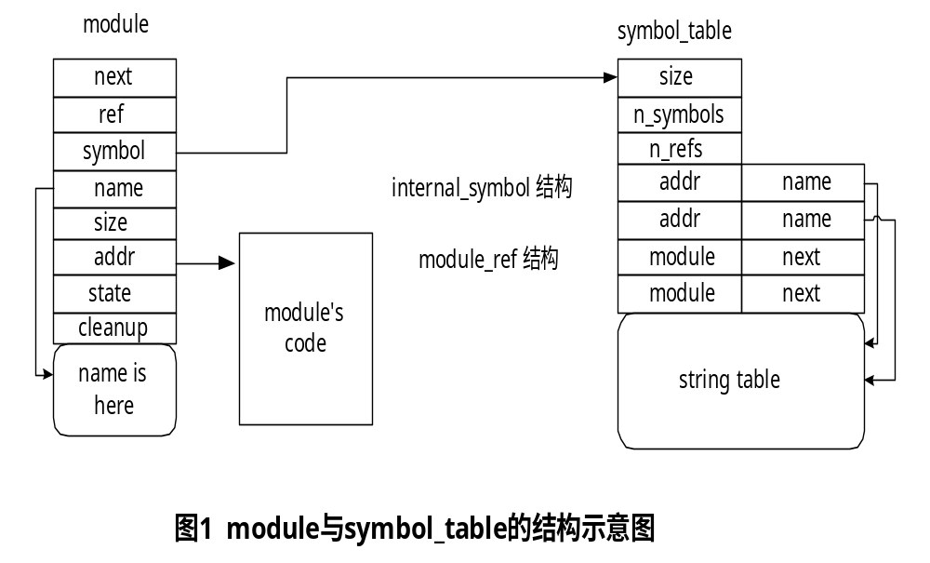 以上的介绍可参见图1。

图1中internal_symbol结构的name指针指向了symbol_table结构后面的string table，这一用法与module结构的name指针相类似。

3．相关的其它数据结构
/* 仅适用于由kerneld装入的module。这两个标记用于module的自动卸载 */
#define MOD_AUTOCLEAN 0x40000000
#define MOD_VISITED 0x20000000

/* symbol name最大长度 */
#define SYM_MAX_NAME 60

/* kernel_sysm结构，传给"insmod" */
struct kernel_sym {
unsigned long value; /* symbol 的值，是sysmbol的地址 */
char name[SYM_MAX_NAME]; /* symbol 的名字 */
};

/* module的初始化和清除程序结构定义 */
struct mod_routines {
int (*init)(void); /* 初始化程序 */
void (*cleanup)(void); /* 清除程序 */
};
/* module的第一个字表示module的引用数 */
#define GET_USE_COUNT(module) (* (long *) (module)->addr)

/* module模块记数宏 */
extern long mod_use_count_;
#define MOD_INC_USE_COUNT (mod_use_count_++, mod_use_count_ |= MOD_VISITED)
#define MOD_DEC_USE_COUNT (mod_use_count_--, mod_use_count_ |= MOD_VISITED)
#define MOD_IN_USE ((mod_use_count_ & ~(MOD_AUTOCLEAN | MOD_VISITED)) != 0)

/*结构数组symble_table的内容在 kernel/Ksyms.c中定义*/
struct symbol_table symbol_table = {
#include <linux/symtab_begin.h>
{ (void *)1 /* Version version :-) */,
SYMBOL_NAME_STR (Using_Versions) },
#endif
…
/* process memory management */
X(verify_area),
X(do_mmap),
X(do_munmap),
X(exit_mm),
…
/* Modular sound */
X(sys_open),
X(sys_read),
/********************************************************
* Do not add anything below this line,
* as the stacked modules depend on this!
*/
#include <linux/symtab_end.h>
};
在symble_table中列出了动态加载的核心module连接时需要export的所有函数。

与module有关的系统调用

1．系统调用代码分析
上面介绍了与module有关的数据结构，下面介绍对这些数据结构的操作。这些操作集中体现在四个系统调用和相关函数中。表一为与module有关的系统调用。

系统调用 | 说明
Sys_create_module | 为模块分配空间，将模块链入系统的模块链中
Sys_init_module | 初始化模块，修正指针使模块正常工作
Sys_delete_module | 从系统模块链中删除模块，释放内存空间
Sys_get_kernel_syms | 将系统的所有符号表全部取出到用户空间
表1系统调用说明
/* 核心的module变量 */
static struct module kernel_module;
/* 系统中mdule list 的头指针，通过这个指针可以遍历所有加到系统中的module */
static struct module *module_list = &kernel_module;
/* 如果系统中有module被标记为删除，该值为true */
static int freeing_modules;

1．1 sys_create_module系统调用
sys_create_module(char *module_name, unsigned long size) /*为module分配空间*/
{
struct module *mp;
void* addr;
int error;
int npages;
int sspace = sizeof(struct module) + MOD_MAX_NAME;
char name[MOD_MAX_NAME];

if (!suser() || securelevel > 0)
return -EPERM; /*无访问权限*/
if (module_name == NULL || size == 0)
return -EINVAL; /*参数无效*/
if ((error = get_mod_name(module_name, name)) != 0)
/*将用户空间的字符串module_name拷贝到核心空间的name 中*/
return error;
if (find_module(name) != NULL) { /*查找名字为name 的module*/
return -EEXIST;
}

if ((mp = (struct module*) kmalloc(sspace, GFP_KERNEL)) == NULL) { /*分配空间*/
return -ENOMEM;
}
/*将name拷贝到module内存块的第二个字节开始的地方 */
strcpy((char *)(mp + 1), name);
npages = (size + sizeof (long) + PAGE_SIZE - 1) / PAGE_SIZE; /*所需页面数*/
if ((addr = vmalloc(npages * PAGE_SIZE)) == 0) { /*分配所需用户空间*/
kfree_s(mp, sspace);
return -ENOMEM;
}
/*将module加到链表的开头*/
mp->next = module_list;
mp->ref = NULL;
mp->symtab = NULL;
mp->name = (char *)(mp + 1);
mp->size = npages;
mp->addr = addr;
mp->state = MOD_UNINITIALIZED;
mp->cleanup = NULL;

* (long *) addr = 0; /* module内存块的第一个字是module使用次数。*/
module_list = mp;
pr_debug("module `%s' (%lu pages @ 0x%08lx) created\n",
mp->name, (unsigned long) mp->size, (unsigned long) mp->addr);
return (unsigned long) addr;
}

1．2 sys_init_module系统调用
功能说明：本系统调用是初始化模块，使模块能够被系统使用。
函数原型：asmlinkage int sys_init_module(char *module_name , char *code, unsigned codesize, struct mod_routines *routines , struct symbol_table *symtab)
参数说明：module_name：指向模块名称
code：指向模块代码的启始位置
codesize：模块代码大小
routines：指向mod_routines结构，这个结构是两个函数指针（init、cleanup）
symtab：指向模块的符号表
流程说明：
首先做合法性判断：是否有使用权限。
由于在调用这个系统调用之前，会调用sys_create_module系统调用，因此，在系统的模块链表中已有这个模块了。这样，本系统调用将继续sys_create_module没有完成的事：将module结构中各指针指向正确的地址。在这个过程中，由于模块本身在insmod用户进程空间（参看insmod简介），而加到系统中后就应该是系统的一部分，应该在核心空间。因此，必须将模块全部拷贝到核心空间，本系统调用内有几个地方调用了完成从用户空间到核心空间拷贝功能的函数（get_user、memcpy_fromfs）。
除了将module结构中的指针指向正确的地址外，本系统调用还要对symbol_table做修改，使其内部的指针也指向正确的地址。下面对这一比较有趣而又复杂的修改过程做一介绍。
前面已作过介绍，符号表包含两方面的信息：符号信息和引用信息。其中符号信息包含模块内部函数和变量的地址和名称，引用信息包含模块引用到的其他模块的地址。下面先介绍符号信息的修改，然后介绍引用信息的修改。
假设名为Mymodule的模块有符号表Mysymbol。此符号表有三个符号可供其他模块使用；由于暂不考虑引用信息，这里的符号表的引用数为0。在将Mymodule程序编译成模块后，符号表也就建立起来了，但其中的指针指向的是偏移地址。如下图所示：
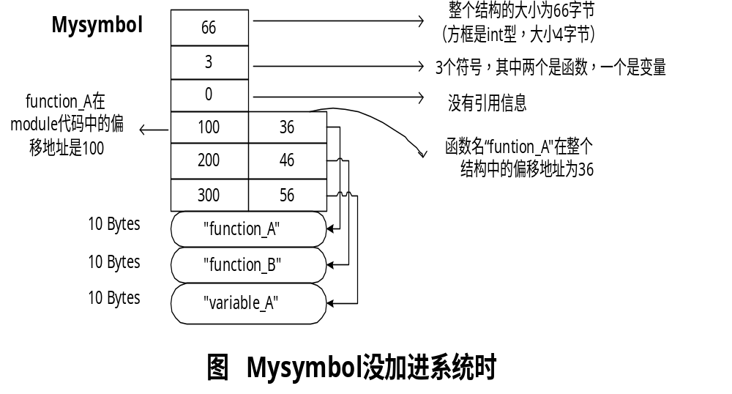

从图中可以看出，诸如100、36等数据都是偏移地址，核心无法使用。因此，在使用Mymodule之前要将这些偏移地址用正确的地址替换掉。在sys_init_module系统调用中就会修改这些偏移地址，图显示了最后当Mymodule加进系统后的情况。
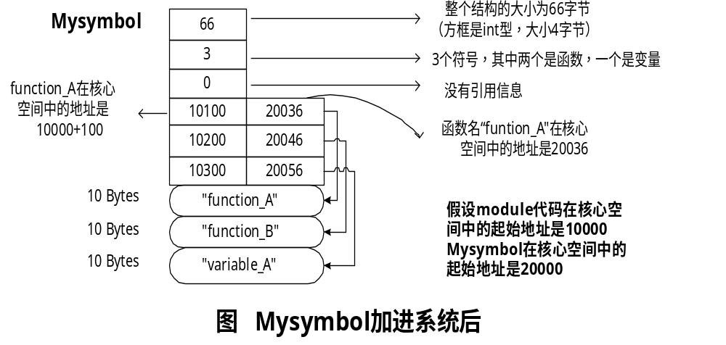
现在介绍符号表中的引用信息的修改。为了更好的说明修改过程，这里再举一个例子加以说明。在使用vfat文件系统时，我们知道vfat实现了我们对文件系统的所有要求。然而，vfat没有提供完备的操作，某些基本操作要依赖fat文件系统。这就是说，vfat模块引用到fat模块，因此在其符号表中会记录下引用信息，如图所示：
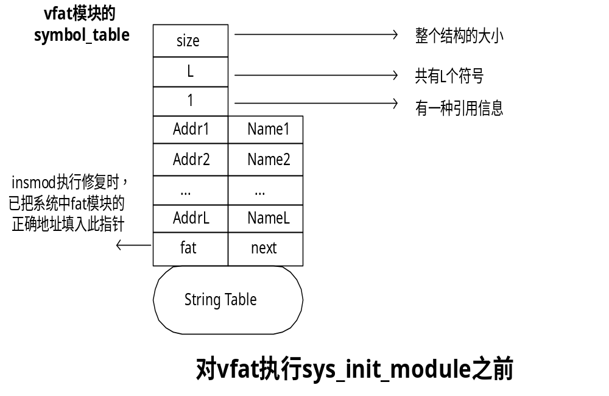
insmod执行修复时，已把系统中fat模块的正确地址填入此指针。在sys_init_module执行时，它首先处理符号信息的修改，当指针移动到符号表的引用信息部分时，就开始处理引用信息的修改。其处理过程是：对每一种引用信息，都从系统已有的模块链中查找对应的模块，如果没找到，会提示出错（通常由kerneld保证被引用的模块先被加载到系统中）；如果找到，就通过指针操作将module_ref这一结构链接到正确地方，最后将结构中指向被引用模块的指针该为指向本模块。这一系统调用执行后系统模块链如图所示：

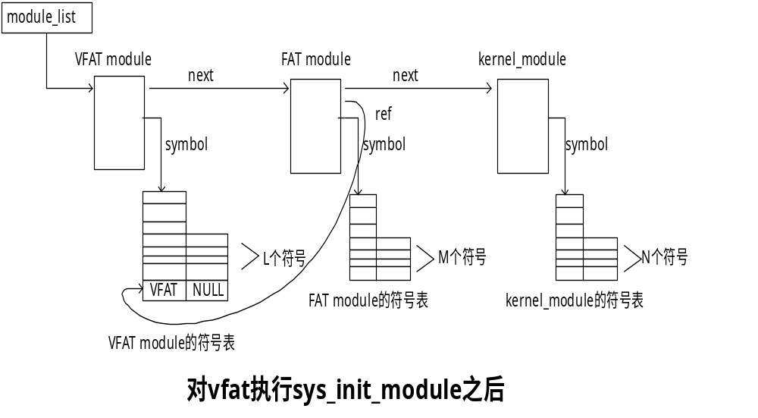

1．3 sys_delete_module系统调用
功能说明：由rmmod命令调用，将指定的module或由kerneld装入的且不在被使用的module从系统模块链中取出，将它卸载出核心并释放模块占用的内存空间。
参数说明：module_name：指向module名称。若该变量为NULL，则将由kerneld装入的且不在被使用的module卸载出核心。若该变量不为NULL，则将指定的module卸载出核心。
asmlinkage int sys_delete_module(char *module_name)
{
struct module *mp;
char name[MOD_MAX_NAME];
int error;
/* 判断用户是否为系统管理员或运行级别为0级 */
if (!suser() || securelevel > 0)
return -EPERM;

/* 对非自动卸载的module,需要提供要卸载module的名字 */
if (module_name != NULL) {
/* 将module的名字从用户空间copy到核心空间 */
if ((error = get_mod_name(module_name, name)) != 0)
return error;
/* 得到module的指针 */
if ((mp = find_module(name)) == NULL)
/*没有依赖该module的module 或该module的引用数为0 ，可以将该module从系统中卸载*/
return -ENOENT;
if ((mp->ref != NULL) ||
((GET_USE_COUNT(mp) & ~(MOD_AUTOCLEAN | MOD_VISITED)) != 0))
return -EBUSY;
/* 清该module的MOD_AUTOCLEAN 和MOD_VISITED标志位 */
GET_USE_COUNT(mp) &= ~(MOD_AUTOCLEAN | MOD_VISITED);
/ * 若该module处于运行状态，调用该module的cleanup()子程序 */
if (mp->state == MOD_RUNNING)
(*mp->cleanup)();
/* 将该module的状态置为MOD_DELETED */
mp->state = MOD_DELETED;
/* 调用free_modules()将该module从系统中卸载 */
free_modules();
}
/* 自动卸载的module，不需提供module的名字，定时器时间到，系统自动执行该系统调用 */
else {
struct module *mp_next;
/* 遍历系统中module list，考察每个module */
for (mp = module_list; mp != &kernel_module; mp = mp_next) {
mp_next = mp->next;
/* 无module依赖该module 且 module处于运行状态
且 module 由kerneld装入（MOD_AUTOCLEAN）*/
if ((mp->ref == NULL) && (mp->state == MOD_RUNNING) &&
((GET_USE_COUNT(mp) & ~MOD_VISITED) == MOD_AUTOCLEAN)) {
/* 该module被置为MOD_VISITED */
if ((GET_USE_COUNT(mp) & MOD_VISITED)) {
/* Don't reap until one "cycle" after last _use_ */
/* 清除该module的MOD_VISITED标记 */
GET_USE_COUNT(mp) &= ~MOD_VISITED;
}
else {
/* 清除该module的MOD_AUTOCLEAN 和MOD_VISITED标志位 */
GET_USE_COUNT(mp) &= ~(MOD_AUTOCLEAN | MOD_VISITED);
/* 调用该module的cleanup()，进行module的内部清除工作 */
(*mp->cleanup)(); /* 将该module标记为删除状态 */
mp->state = MOD_DELETED;
/* 调用free_modules()释放module */
free_modules();
}
}
}
}
return 0;
}

1．4 sys_get_kernel_syms 系统调用
功能说明：由insmod命令调用，将系统的所有符号表全部拷贝到用户空间,供insmod在修正新加入的module中的偏移地址时使用。先按照“先进后出”的顺序拷贝module所提供的符号表
参数说明：module_name：指向用户空间中的符号表拷贝的目的内存区。若该变量为NULL，返回系统中module提供的符号总数。
Int sys_get_kernel_syms(struct kernel_sym *table)
{
struct internal_symbol *from;
struct kernel_sym isym;
struct kernel_sym *to;
struct module *mp = module_list;
int nmodsyms = 0;

for (mp = module_list; mp; mp = mp->next) { /*遍历kernel中的module链表*/
if (mp->symtab && mp->symtab->n_symbols) {
/* 统计系统中的符号总数量。多加的1是module名字所对应的符号*/
nmodsyms += mp->symtab->n_symbols + 1;
}
else
nmodsyms += 1;
}
if (table != NULL) {
to = table;
/*确认进程对用户空间有写的权限*/
if ((i = verify_area(VERIFY_WRITE, to, nmodsyms * sizeof(*table)))) return i;
/*按照 LIFO 顺序拷贝符号表 */
for (mp = module_list; mp; mp = mp->next) {
if (mp->state == MOD_RUNNING) {
/*将module名作为第一个拷贝的符号，符号以#开头代表module名。*/
isym.value = (unsigned long)mp;
sprintf(isym.name, "#%s", mp->name);
memcpy_tofs(to, &isym, sizeof isym);
++to;
/*拷贝该module输出的符号*/
if (mp->symtab != NULL) {
for (i = mp->symtab->n_symbols,from = mp->symtab->symbol;i > 0;
--i, ++from, ++to) { /*遍历symbol表，拷贝symbol的值和名字。*/
isym.value = (unsigned long)from->addr;
strncpy(isym.name, from->name, sizeof isym.name);
memcpy_tofs(to, &isym, sizeof isym);
}
}
}
}
return nmodsyms;/* 若调用参数table为NULL，返回系统中module提供的符号总数*/
}

2．其它支撑函数的代码
与module相关的四个系统调用实现时使用了一些支撑函数，列表如下：
函数 | 说明 | 调用者
init_module | 建立核心的伪模块kernel_module | Boot时start_kernel内调用
get_mod_name | 从用户空间将模块名拷贝至核心空间
find_module | 根据模块名在系统模块链中查找
drop_refs | 将某模块的引用信息从引用链表中去掉
free_modules | 释放模块占用的内存空间
get_module_list | 得到当前系统中的所有模块列表 | /proc文件系统
get_ksyms_list | 得到当前所有的符号列表 | /proc文件系统
get_module_symbol | 得到给定模块、给定符号的地址
register_symtab_from | 登记符号表
表2 函数简要说明
各个函数代码的详细说明如下：
void init_modules(void) { /*系统启动时调用此函数*/
struct internal_symbol *sym;
int i;
for (i = 0, sym = symbol_table.symbol; sym->name; ++sym, ++i)
; /*找到symbol_table数组的尾部*/
symbol_table.n_symbols = i; /*设置symbol_table数组的长度*/

kernel_module.symtab = &symbol_table; /*将symbol_table联结到module上*/
kernel_module.state = MOD_RUNNING;
kernel_module.name = "";
}

/* 释放被标记为删除的module。如果有 module 被释放，返回非0值 */
int free_modules( void)
{
struct module *mp;
struct module **mpp;
int did_deletion;

did_deletion = 0;
freeing_modules = 0;
mpp = &module_list;
/* 遍历系统 module list中每个module */
while ((mp = *mpp) != NULL) {
if (mp->state != MOD_DELETED) {
mpp = &mp->next;
}
/* 只考虑标记为删除状态的module */
else {
/*
该module的use_count不为0 或有module依赖该module，
但为什么需要进行这种判断没有搞清楚
*/
if ((GET_USE_COUNT(mp) != 0) || (mp->ref != NULL)) {
freeing_modules = 1;
mpp = &mp->next;
}
/* 该卸载该module */
else {
/* 移动module指针 */
*mpp = mp->next;
/* 该module有symbol table */
if (mp->symtab) {
/* 该module依赖于其它module */
if (mp->symtab->n_refs)
/* 将它从它依赖的module的reference list中脱离 */
drop_refs(mp);
/* 符号的数目大于0 */
if (mp->symtab->size)
/* 释放符号表所占用的核心空间 */
kfree_s(mp->symtab, mp->symtab->size);
}
/* 释放该module所占用的虚拟空间 */
vfree(mp->addr);
/* 释放module数据结构占用的核心空间 */
kfree_s(mp, sizeof(struct module) + MOD_MAX_NAME);
did_deletion = 1;
}
}
}
return did_deletion;
}

/* 将用户空间的module的名字Copy 到核心空间 */
int get_mod_name(char *user_name, char *buf)
{
int i;
i = 0;
for (i = 0 ; (buf[i] = get_user(user_name + i)) != '\0' ; ) {
if (++i >= MOD_MAX_NAME)
return -E2BIG;
}
return 0;
}

/*find_module在系统的module list中寻找指定的module，返回指向该module的指针,忽略标记为删除状态的module */
struct module * find_module( const char *name)
{
struct module *mp;
for (mp = module_list ; mp ; mp = mp->next) {
if (mp->state == MOD_DELETED)
continue;
if (!strcmp(mp->name, name))
break;
}
return mp;
}

static void drop_refs(struct module *mp)
{
/*mp为指向module的指针，该module将要从系统中卸载。该函数将mp指向的module从它所依赖的所有module的reference list中脱离。*/
struct module *step;
struct module_ref *prev;
struct module_ref *ref;
/* 遍历module list中的每个module */
for (step = module_list; step; step = step->next) {
/* 遍历每个module的reference list链表 */
for (prev = ref = step->ref; ref; ref = prev->next) {
/*
mp指向的module包含在当前考察的module的reference list中，
将mp指向的module从reference list 中脱离开
*/
if (ref->module == mp) {
if (ref == step->ref)
step->ref = ref->next;
else
prev->next = ref->next;
break;
}
else
prev = ref;
}
}
}

3.对insmodule实现的简要介绍
insmod命令实现对理解系统装载module的过程十分重要。这一实现用图表示为：
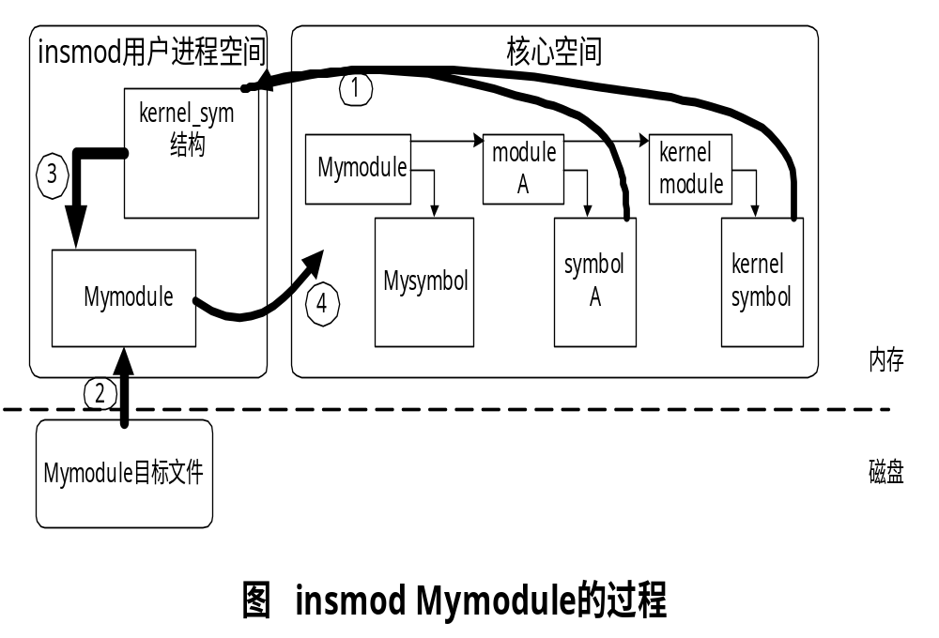 上面各部的含义如下：
①insmod先调用系统调用sys_get_kernel_syms，将当前加到系统中的模块和核心的符号表全部输出到kernel_sym结构中，为后面使用。这个结构的内容在insmod用户进程空间。
②将Mymodule目标文件读进insmod用户进程空间，成为一个映像。
③根据第一步得到的信息，将Mymodule映像中的地址没有确定的函数和变量一一修正过来。
④调用系统调用sys_create_module、sys_init_module，将Mymodule链入到系统中去。
这样，insmod就完成了将Mymodule加到系统中的功能。

Module的编程
在实际的产品开发和系统维护工作中，常常需要修改系统中某些功能或向系统中添加新功能。如修改系统调用或添加新的设备驱动程序、新的文件系统类型等。这可以通过两种方法来实现。第一种是直接修改系统的核心代码，然后重新编译生成新的核心。该方法的缺点是每做一次修改，都需要对系统进行重新编译，这给新核心代码的调试带来了相当大的困难。若系统管理员需要针对不同用户进行相应的配置，重新编译的工作量是巨大的。另外，这也给计算机厂商将新功能提供给用户造成很大不便。第二种方法是将对系统的修改制做成一个module，通过静态或动态地加载和卸载该module来修改系统的行为。应用module技术，可以减小系统核心代码的规模，而且在需要时才装入module可以减小系统所占用的硬件资源，从而提高系统的性能。Module的代码在装入核心后，与核心中其它代码的地位是相同的，这给代码的调试带来相当大的方便。若管理员需针对不同用户进行相应的配置，只需修改module配置文件或在装载它时传递的参数。当计算机厂商将新功能发布给用户时，只需发布实现该功能的module。下面以修改系统调用为例说明进行module编程时需要做的工作。
大多数情况下，用户对系统核心的行为的改变是通过修改相应的系统调用来实现的。这主要是由于用户进程不能直接访问核心空间的内存、调用核心的函数。若用户需要系统为它提供服务，主要通过系统调用。因为系统调用是用户进程请求操作系统为它提供服务的接口。
• 系统调用的一般过程为：
1．用户需要进行系统调用时，必须以C语言函数的形式写一句系统调用宏_syscallN()。
2．当进程执行到用户程序的系统调用命令时，实际上执行了由宏命令_syscallN()展开的函数。 _syscallN()宏将系统调用的参数由各通用寄存器传递，然后执行INT 0X80，以核心态进入入口地址system_call。从system_call入口的汇编程序的主要功能是：
(1)保存寄存器当前值（SAVE_ALL）；
(2)检验是否为合法的系统调用；
(3)根据系统调用表sys_call_table和EAX持有的系统调用号找出并转入系统调用响应函数；
(4)从该响应函数返回后，让EAX寄存器保存函数返回值，跳转至ret_from_sys_call。
(5)最后，在执行位于用户程序中系统调用命令后面余下的指令之前，若INT 0X80的返回值非负，则直接按类型type返回；否则，将INT 0X80的返回值取绝对值，保留在errno变量中，返回-1。
• 修改系统调用需要的工作：
修改系统调用需要重新编写系统调用代码，这一般是用户代码结束后调用核心原来的函数。既user code + original system call function。用户还需要修改系统调用表(sys_call_table)中相应的函数指针，指向用户定义的系统调用函数。应用module方法修改系统调用时一般在该module的init_module()中修改系统调用表sys_call_table中相应函数指针，然后在 cleanu_mouble()中恢复原来的系统调用函数指针。下面以修改系统调用sys_open为例说明进行module编程的细节。

例子的实现细节
/*module.c*/
/* 包含的头文件*/
#include <linux/kernel.h> /* 我们进行核心编程*/
#include <linux/module.h> /* 我们进行module编程*/
#include <sys/syscall.h> /* 得到系统调用表*/
#include <linux/sched.h> /* 获得当前进程的指针*/

/*定义sysmbol_table*/
/*
符号表是该模块向核心其它模块提供的接口，其它模块可以利用该模块提供的资源。insmod向核心添加模块时，调用sys_get_kernel_syms(struct kernel_sym table)得到当前的核心的所有符号，完成符号之间的引用关系
*/
static struct symbol_table mymodule_syms = {
#include <linux/symtab_begin.h>
X(mymodule_symbol1),
X(mymodule_symbol2),
……
X(mymodule_sysboln),
#include <linux/symtab_end.h>
};

/*外部变量定义*/
/*
注意这里将它定义为extern, 表示它引用其他模块的symbol，由insmod完成符号指针的定位
*/
extern type1 var1;
…
extern typen varn;
extern void *sys_call_table[]; /* 系统调用表中函数指针表*/

/*需要传递给该module的参数定义*/
/*
模块中的变量的值可以在 insmod时进行赋值，或在moduble的配置文件中指定，
如 insmod modulename var1=value1 var2=value2
*/
type1 var1;
…
typen varn;
int uid; /* 我们想监视的用户ID */

/*其它变量*/
/*
该模块使用的局部变量
*/
type1 var1;
……
typen varn;
asmlinkage int (*original_call)(const char *, int, int); /*指向原来的系统调用函数的指针*/

/*用户自定义系统调用响应函数*/
/*
当该模块装载后，所有进程调用sys_open（）时，其实是调用该函数
*/
asmlinkage int our_sys_open(const char *filename, int flags, int mode)
{
/* 用户代码*/
if (uid == current->uid)
{ /* 该用户是我们监视的用户，作相应的工作*/
actions;
}
/* 调用原来的系统调用函数*/
return original_call(filename, flags, mode);
}

/* init_module*/
/* 执行insmod时，调用sys_create_module()创建新的module, 然后调用sys_init_modue()对 module进行初始化，在初始化中调用init_module()函数
*/
int init_module()
{
/*登记符号表*/
register_symtab(&mymodule_syms);
original_call = sys_call_table[__NR_open];
sys_call_table[__NR_open] = our_sys_open;
return 0;
}

/* cleanup_module*/
/*
当该module不在被使用时，核心通知守护进程调用（或用户手工调用）rmmod将它卸载出核心。在卸载的过程中调用sys_delete_module()，该函数调用cleanup_module()，完成退出工作
*/
void cleanup_module()
{
/*其它清除代码*/

/* 恢复原来的系统调用 */
sys_call_table[__NR_open] = original_call;
}

make文件的描述：
#change it here or specify it on the “make” commandline
INCLUDE = /usr/include

CFLAGS = -D__KERNEL__ -DMODULE –O –Wall –I$(INCLUDEDIR)
# Extract version number from headers.
VER = $(shell awk –F\” ‘/REL/ {PRINT $$2}’
$(INCLUDEDIR) / linux/version.h)
OBJS = example.o

all : $(OBJS)
example.o : module.o

install :
install –d /lib/modules/$(VER)/misc/lib/modules/misc
install –c example.o /lib/modules/$(VER)/misc
install –c example.o /lib/modules/misc
clean :
rm –f *.o *~core
make文件涉及很多细节，这里不赘述了。可参见文献linux device driver。

总结
module是a.out 或 elf 格式的目标文件，它不固定link到某一地址开始运行。它可以根据需要在系统启动后动态地加载到系统核心之中。一旦module载入核心后，它则成为核心代码的一部分，它与其它核心代码的地位是相同的。超级用户可以通过insmod和rmmod命令显示地将module载入核心或从核心中将它卸载。核心也可在需要时，请求守护进程(kerneld)装载（调用insmod命令）和卸载（调用rmmod命令）module。通过动态地将代码载入核心可以减小核心代码的规模，使核心配置更为灵活。若在调试新核心代码时采用module技术，用户不必在每次修改后都需重新编译核心和启动系统。但是应用module技术会对系统的性能和内存有一定的影响。
module通过符号表(symbol table)使用核心资源，核心将资源登记在符号表中。当module装载时，核心利用符号表来解决module中资源引用的问题。Linux 允许module堆栈(module stacking),既一个module可请求其他module为之提供服务。
若module的引用记数为0，用户则可将它卸载出核心。系统释放分配给该module的系统资源，同时将该module提供的符号从核心符号表中删除。
用户可以通过module编程来改造操作系统，如添加设备驱动程序、文件系统、修改和增加系统调用等。

References:
1.The Linux Kernel.
2.Linux Kernel Module Programming Guide.
3.Linux Device Driver.
4。Linux内核2.0.36源代码。

